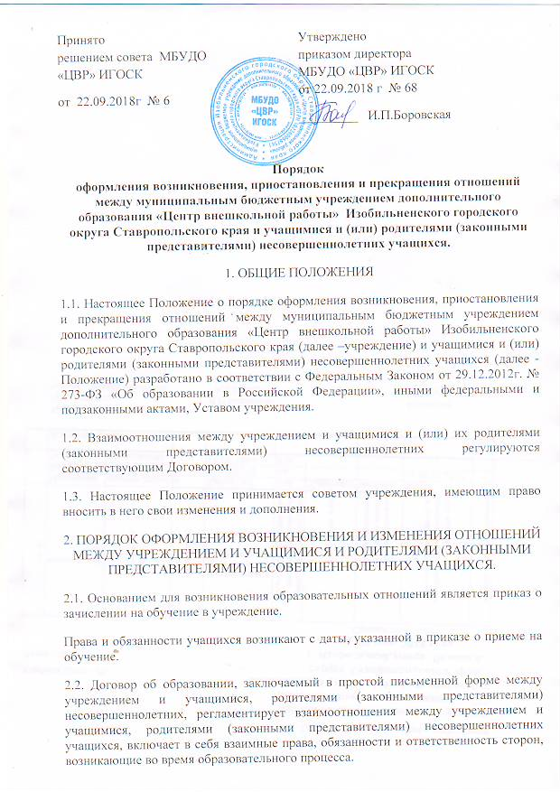

Принято решением совета МБУДО «ЦВР» ИГОСК  от 22.09.2018г № 6 |  | Утверждено приказом директора МБУДО «ЦВР» ИГОСК от 22.09.2018 г № 68  _________ И.П.Боровская

Порядок оформления возникновения, приостановления и прекращения отношений между муниципальным бюджетным учреждением дополнительного образования «Центр внешкольной работы» Изобильненского городского округа Ставропольского края и учащимися и (или) родителями (законными представителями) несовершеннолетних учащихся.
1. ОБЩИЕ ПОЛОЖЕНИЯ
1.1. Настоящее Положение о порядке оформления возникновения, приостановления и прекращения отношений между муниципальным бюджетным учреждением дополнительного образования «Центр внешкольной работы» Изобильненского городского округа Ставропольского края (далее –учреждение) и учащимися и (или) родителями (законными представителями) несовершеннолетних учащихся (далее - Положение) разработано в соответствии с Федеральным Законом от 29.12.2012г. № 273-ФЗ «Об образовании в Российской Федерации», иными федеральными и подзаконными актами, Уставом учреждения.
1.2. Взаимоотношения между учреждением и учащимися и (или) их родителями (законными представителями) несовершеннолетних регулируются соответствующим Договором.
1.3. Настоящее Положение принимается советом учреждения, имеющим право вносить в него свои изменения и дополнения.
2. ПОРЯДОК ОФОРМЛЕНИЯ ВОЗНИКНОВЕНИЯ И ИЗМЕНЕНИЯ ОТНОШЕНИЙ МЕЖДУ УЧРЕЖДЕНИЕМ И УЧАЩИМИСЯ И РОДИТЕЛЯМИ (ЗАКОННЫМИ ПРЕДСТАВИТЕЛЯМИ) НЕСОВЕРШЕННОЛЕТНИХ УЧАЩИХСЯ.
2.1. Основанием для возникновения образовательных отношений является приказ о зачислении на обучение в учреждение.
Права и обязанности учащихся возникают с даты, указанной в приказе о приеме на обучение.
2.2. Договор об образовании, заключаемый в простой письменной форме между учреждением и учащимися, родителями (законными представителями) несовершеннолетних, регламентирует взаимоотношения между учреждением и учащимися, родителями (законными представителями) несовершеннолетних учащихся, включает в себя взаимные права, обязанности и ответственность сторон, возникающие во время образовательного процесса.
2.3. Договор действует на период обучения учащегося в учреждении. В случае необходимости в Договор вносятся соответствующие изменения и дополнения. Все изменения и дополнения оформляются в письменном виде, подписываются сторонами и считаются неотъемлемой частью Договора.
2.4. Договор об образовании не может содержать условия, которые ограничивают права лиц, имеющих право на получение образования и подавших заявления о приеме на обучение и учащихся, или снижают уровень предоставления им гарантий по сравнению с условиями, установленными законодательством об образовании.
2.5. Образовательные отношения изменяются в случае изменения условий получения учащимся образования, повлекшего за собой изменение взаимных прав и обязанностей учащихся и учреждения. Образовательные отношения могут быть изменены как по инициативе учащихся, родителей (законных представителей) несовершеннолетних учащихся по их заявлению в письменной форме, так и по инициативе учреждения.
2.6. Основанием для изменения образовательных отношений является приказ, изданный руководителем. Приказ издается на основании внесения изменений в договор об образовании.
2.7. Права и обязанности учащихся изменяются с даты издания приказа или с иной указанной в нем даты.
2.8. Вопросы приема в учреждение регламентируется соответствующим Положением.
3. ПОРЯДОК ОФОРМЛЕНИЯ ПРИОСТАНОВЛЕНИЯ И ПРЕКРАЩЕНИЯ ОТНОШЕНИЙ МЕЖДУ УЧРЕЖДЕНИЕМ И УЧАЩИМИСЯ И РОДИТЕЛЯМИ (ЗАКОННЫМИ ПРЕДСТАВИТЕЛЯМИ) НЕСОВЕРШЕННОЛЕТНИХ УЧАЩИХСЯ.
3.1. Образовательные отношения прекращаются в связи с отчислением учащегося из учреждения: 3.1.1. в связи с завершением обучения; 3.1.2. досрочно по основаниям, указанным в п.3.2.
3.2. Образовательные отношения могут быть прекращены досрочно в следующих случаях: 3.2.1. по инициативе учащегося или родителей (законных представителей) несовершеннолетнего обучающего; 3.2.2. по обстоятельствам, не зависящим от воли учащегося или родителей (законных представителей) несовершеннолетнего учащегося и Учреждения, в том числе в случае ликвидации Учреждения.
3.3. При оставлении учащимся учреждения учащийся, родители (законные представители) несовершеннолетних подают заявление на имя директора учреждения об отчислении.
3.4. Отчисление учащихся в связи с завершением обучения производится на основании приказа директора учреждения.
3.5. Досрочное прекращение образовательных отношений по инициативе родителей (законных представителей) учащегося не влечет для них каких-либо обязательств перед учреждением.
3.6. Основанием для прекращения образовательных отношений является приказ директора учреждения об отчислении учащегося из учреждения. Права и обязанности учащегося, предусмотренные законодательством об образовании и локальными нормативными актами учреждения прекращаются с даты его отчисления из учреждения.
4.ЗАКЛЮЧИТЕЛЬНЫЕ ПОЛОЖЕНИЯ
4.1. Срок данного порядка не ограничен. Порядок действует до принятия нового. 4.2.При изменении законодательства в акт вносятся изменения в установленном законом порядке.

